蒙 阴 县 实 验 中 学

2019--2020 学年度上学期高三期末考试生物试题

2020.1

一 选择题（本题包括 18 小题，每小题 2 分，共 36 分。每小题给出的四个选项中，只有一个选项是最符合题）

1．如图表示某生物膜的部分结构，图中 A、B、C、D 表示某些物质 a、b、c、d 表示物质跨膜运输方式。下列说法正确的是
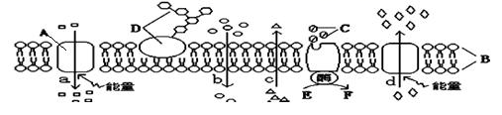

A．不同物种生物的细胞中 A、B、D 的种类均不同

B．若是癌细胞的细胞膜，则物质 D 的种类与正常细胞比无改变

C．若是小肠绒毛上皮细胞膜，则 K⁺ 以 a 方式进入细胞

D．若是胰腺细胞膜，则 b、c 运输的气体分别是 O2、CO2，胰蛋白酶以 d 方式分泌

2．mRNA 的某个碱基被氧化会导致核糖体在该碱基处的移动停止。而神经细胞中的质控因子能切碎 mRNA，解救卡住的核糖体，否则受损的 mRNA 就会在细胞中累积，进而引发神经退行性疾病。下列有关分析错误的是

A．质控因子可能是一种 RNA 水解酶，其基本单位是核糖核苷酸

B．可根据合成多肽链的长度来判断 mRNA 是否被氧化

C．控制质控因子合成的基因突变可能会引发神经退行性疾病

D．mRNA 通常会结合多个核糖体，产生氨基酸序列相同的多条肽链

3．人体皮肤破损后，容易感染病菌并产生局部急性炎症反应。下列有关叙述正确的是（ ）

A．这种局部急性炎症属于自身免疫病

B．局部急性炎症反应是人体的第一道防线发挥作用的结果

C．吞噬细胞吞噬病菌后，溶酶体合成多种水解酶将病菌分解

D．局部急性炎症反应有利于人体维持内环境稳态

4．阿尔茨海默病(AD)是一种神经系统退行性疾病，大多进入老年后发病。AD 发生的主要原因是位于 21 号染色体上的某个基因(T/t)发生突变。某家族的 AD 遗传系谱图如图所示，其中，Ⅲ－7 是一名女性，目前表现型正常。下列说法错误的是
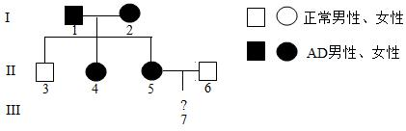

1 / 8

A．若Ⅲ－7 已怀孕，她可能生出一个健康的孩子

B．若Ⅱ－5 为纯合子，Ⅲ－7 一定会携带 AD 致病基因

C．AD 的遗传方式是常染色体显性遗传，Ⅱ－5 的基因型是 TT 或 Tt

D．用Ⅲ－7 与一名家族中无 AD 遗传的健康男性结婚，在备孕前不需要进行遗传咨询

5．科学家在研究 DNA 分子的复制方式时，进行了如图所示的实验研究(已知培养用的细菌大

约要 20 min 分裂一次)。下列叙述不正确的是( )
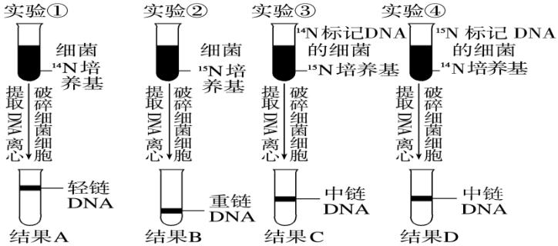

A．若 DNA 复制为全保留复制，则结果 C、D 中应均为重链 DNA 和轻链 DNA

B．DNA 分子复制过程中需要的原料、酶分别为脱氧核苷酸、解旋酶和 DNA 聚合酶

C．用 ¹⁵N 标记的 DNA 作为模板，用 ¹⁴N 标记的培养基培养，第三次复制后 50%的 DNA 分子一

条链含 ¹⁵N 一条链含 ¹⁴N，50%的分子只含 ¹⁴N

D．复制过程中遵循碱基互补配对原则，但可能发生基因突变

6．如图为外源性致敏原引起哮喘的示意图。当该致敏原再次进入机体时，肥大细胞释放出

组织胺、白三烯等过敏介质。图中甲～丁代表不同的生理过程，下列叙述正确的是
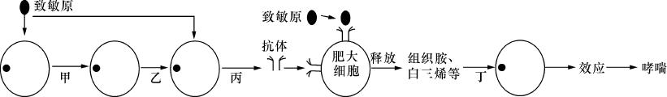

A．哮喘是人体特异性免疫应答的一种正常生理现象

B．过敏介质需要与受体结合后才能发挥效应

C．哮喘发生过程中既有浆细胞参与又有效应 T 细胞参与

D．临床药物可以通过促进过敏介质的释放来治疗哮喘

7．某池塘群落演替的过程如下，有关说法错误的是
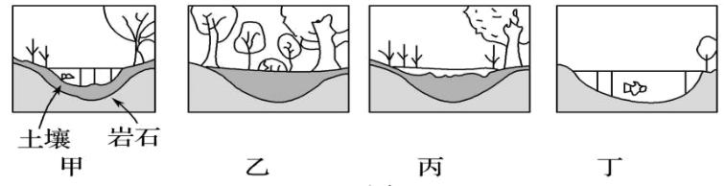

A．演替的顺序为丁→甲→丙→乙，演替过程中群落的能量输入大于能量输出

B．图示只展示了部分演替过程，演替将在此基础上继续进行，没有终点

C．图示四个过程中的群落均有水平结构和垂直结构，且垂直分层不尽相同

D．在人为因素的影响下，群落演替的方向可能发生改变

8．日本大地震引发了福岛核电站的放射性物质 131I 泄漏，大剂量的 131I 对人体会产生有

2 / 8

害影响。131I 主要积聚在人体甲状腺滤泡上皮细胞内，最可能引发的是A．插入 DNA 分子中，引起基因突变

B．可以直接替换细胞内 DNA 分子中的某一碱基，引起基因突变

C．诱发染色体断裂、缺失或易位等，引起染色体结构变异

D．诱发甲状腺滤泡上皮细胞基因突变并遗传给下一代

9．研究人员在苹果植株开花后用各种不同溶液喷洒苹果花序，研究 GA4/7（赤霉素）和 BA （细胞分裂素类似物）对苹果果实发育的影响是否有协同作用（说明:协同作用是指两种或多种物质共同作用，其效果比每种物质单独起作用的效果之和还要大的现象）。实验结果如下图所示（CK 为对照组）。下列叙述正确的是
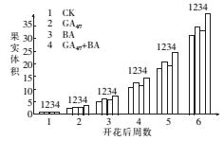

A．对照组的处理是开花后不对苹果花序喷洒溶液

B．赤霉素和细胞分裂素均能促进果实发育，但两者无协同作用

C．赤霉素对苹果细胞分裂的促进作用大于细胞分裂素

D．对照组果实发育与各实验组基本同步，原因是胚能产生多种激素

10．下图为某细菌 mRNA 与对应的翻译产物示意图，相关叙述错误的是
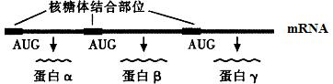

A．一分子 mRNA 有一个游离磷酸基团，其它磷酸基因均与两个核糖相连

B．在该 mRNA 合成的过程中，核糖体就可以与之结合并开始翻译过程

C．多个核糖体在 mRNA 上的移动合成一条肽链提高翻译效率

D．一个 mRNA 有多个起始密码，所以一个 mRNA 可翻译成多种蛋白质

11．某自由交配的种群在Ⅰ、Ⅱ、Ⅲ时间段都经历多次繁殖过程，定期随机抽取 100 个个体，测得基因型为 AA、aa 的个体数量变化曲线如图所示。下列相关叙述不正确的是
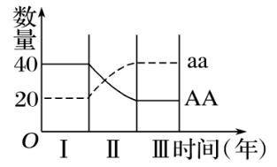

A．在Ⅰ、Ⅲ段内 Aa 的基因型频率相同

B．Ⅱ段发生剧变的过程中，A 和 a 基因频率可能相同

C．在Ⅲ段，隐性个体比显性个体的适应能力更强

3 / 8

D．Ⅰ→Ⅲ段过程中，该种群发生进化

12．BrdU(5-溴尿嘧啶脱氧核苷酸)与胸腺嘧啶脱氧核苷酸结构类似，可与碱基 A 配对。将植物根尖分生区细胞（2n=20）放入含 BrdU 的培养液培养，一段时间后用姬姆萨染料染色可出现色差染色体。（已知双链 DNA 分子不掺或一条单链掺有 BrdU 时呈深蓝色，两条单链都掺有 BrdU 呈浅蓝色。）下列分析错误的是

A．用 BrdU 可探究 DNA 的半保留复制，且操作比 15N 同位素标记法简单

B．亲代染色体直接染色呈深蓝色，第一次有丝分裂中期细胞中的染色体染色也呈深蓝色

C．第一次有丝分裂产生的子代细胞彼此之间染色体相同，遗传性状与亲代一致

D．在第三次有丝分裂后期时，细胞中深蓝色染色体数范围为 0~20，浅蓝色染色体数范围为

20~40

13．如图表示反射弧中的传入神经元，a 结构位于感受器，下列说法正确的是
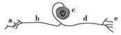

A．从功能上来说，b 为树突，d 为轴突

B．c 结构位于反射弧的反射中枢

C．若在 d 处给予刺激，则可形成一次完整的反射

D．e 结构参与构成效应器

- 犬细小病毒（CPV）单克隆抗体（Cpv McAb）可抑制病毒对宿主细胞的侵染及病毒的复制，进而杀灭幼犬体内病毒。下列相关叙述，错误的是（ ）

- 在获得能分泌 Cpv McAb 的杂交瘤细胞的过程中需进行一次筛选

- 给幼犬注射 CPV 后，CPV 的抗体检测呈阳性，说明发生了体液免疫反应

- 在 Cpv McAb 的制备过程中用到了动物细胞培养和动物细胞融合技术

- 对杂交细胞培养时，需要无菌无毒环境，且温度、气体环境等条件要适宜

- 蜘蛛丝（丝蛋白）被称为“生物钢”，有着超强的抗张强度，可制成防弹背心、降落伞绳等。蜘蛛丝还可被制成人造韧带和人造肌腱。科学家研究出集中生产蜘蛛丝的方法——培育转基因蜘蛛羊作为乳腺生物反应器。下列有关乳腺生物反应器的说法，错误的是（ ）

- 将蜘蛛丝蛋白基因与乳腺蛋白基因的启动子等结合在一起构建成表达载体

- 可用丝蛋白基因探针与该羊口腔上皮细胞 mRNA 杂交，检测目的基因是否发挥作用

- 可通过显微注射技术将表达载体导入羊的受精卵中

- 上述培育转基因蜘蛛羊的过程涉及到基因工程、动物细胞培养、胚胎移植等技术

- 印度沙漠猫是一种珍稀猫科动物，通过胚胎工程技术，可以让家猫代孕而繁育，主要步骤如下图所示。下列相关叙述不正确的是（ ）
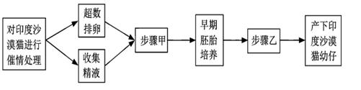

- 为避免代孕猫对植入胚胎产生排斥反应，应注射免疫抑制剂

- 为了获得更多的卵母细胞，需用促性腺激素对雌性印度沙漠猫进行处理

- 步骤甲中精子和卵细胞在特定的受精溶液中完成受精作用

- 诱导超数排卵所注射的激素只能作用于特定细胞

4 / 8

- 中科院动物所和福州大熊猫研究中心合作，通过将大熊猫的细胞核植入去核后的兔子卵细胞中，在世界上最早克隆出一批大熊猫早期胚胎，这表明我国的大熊猫人工繁殖研究再次走在世界前列。下列有关克隆大熊猫胚胎的叙述，错误的是（ ）

- 早期发育的胚胎依次经历了卵裂期、囊胚期、原肠胚期等阶段

- 兔子卵细胞质的作用是激发大熊猫细胞核的全能性

- 在形成早期胚胎的过程中，尚未出现细胞的分化

- 克隆出的早期胚胎中，各细胞具有相同的遗传信息

- 现在转基因技术已经相当成熟了，前不久美国批准转基因三文鱼进入市场，旨在利用生物技术提升水产产业，不过这种转基因三文鱼目前只能在加拿大和巴拿马饲养。关于转基因技术下列说法正确的是（ ）

- 转基因技术的原理是 DNA 分子杂交

- 现在很多转基因食品包装都有警示标志，就是提示潜在的安全性

- 转基因技术的应用解决了人类史上很多难题，是有利无害的

- 转基因食品比传统食品营养更丰富，因此在不久之后转基因食品会替代传统食品

二 不定项选择（本题共 6 小题，每小题 3 分，共 18 分。在每小题给出的四个选项中，至少有一项符合题目要每题全选对的得 3 分，选对但不全的得 1 分，错选或不答的得 0 分）

19．如图所示为叶肉细胞内氢元素的部分转移路径，①～④表示生理过程。下列相关叙述正确的是

A．图中①④过程均发生在生物膜上，②③过程均伴随 ATP 的合成

B．图中①过程和③过程生成的[H]为同样的物质，均为 NADPH

C．图中④过程消耗氧气，释放大量的能量，且有一部分转化成热能

D．图中①过程必须在有光条件下进行，④过程必须在有氧条件下进行

20．图甲、乙是某二倍体生物细胞特定分裂时期的模式图，图丙是一条染色体上的 DNA 含量变化曲线图。下列叙述正确的是
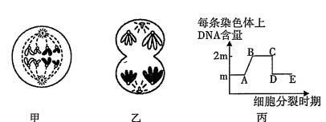

A．细胞甲可由细胞乙分裂而来

B．图丙中 BC 段的细胞可能含有有 1 或 2 个染色体组

C．图丙中 DE 段的细胞可能含有同源染色体

D．图甲所示时期处在图丙的 BC 段，图乙所示时期处于 DE 段

21．下列关于生物进化的叙述，正确的是

A．自然选择通过定向改变种群的基因频率使生物朝着一定的方向进化B．变异是进化的前提，环境直接对基因型进行选择

5 / 8

C．生物进化过程中，种群基因频率一定改变

D．基因频率改变一定导致基因型频率改变，但基因型频率改变并不能说明生物进化

22．人体血糖水平受多种因素的影响。下列叙述错误的是（ ）

A．胰岛素可以催化血糖转化为糖原，使血糖水平降低

B．血糖水平降低促进胰岛 A 细胞分泌胰高血糖素

C．在血糖平衡的调节过程中存在反馈调节

D．人长期处于紧张焦虑状态，血糖水平往往比正常状态要高

23．无论动物、植物细胞或细菌，细胞内、外都存在离子浓度差，如红细胞内 K⁺的含量比Na⁺高 20 倍左右，轮藻细胞中的 K⁺含量比其生存的水环境中高 63 倍左右，而叉轴藻细胞中甚至高出 1000 倍以上。已知 Na⁺，K⁺泵工作时，每水解 1 个 ATP 分子向细胞膜外泵出 3 个 Na⁺，同时向膜内泵入 2 个 K⁺．下列有关分析正确的是

A．钠离子和钾离子通过钠钾泵的跨膜运输属于主动运输

B．减少神经细胞的氧气供应，对该细胞膜上的钠钾泵的工作会产生影响

C．神经细胞受到刺激后，钠离子内流形成动作电位

D．钠钾泵的工作结果使神经细胞内钾离子浓度明显高于膜外，而钠离子浓度比膜外低

24．下列关于减数分裂中异常现象及其可能原因的分析，正确的是

A．一个基因型为 AaBb 的精原细胞产生了 AB、Ab、ab、aB4 种配子——四分体时期发生了交

叉互换

B．一个基因型为 AaBb 的精原细胞产生了 AB、Ab、ab3 种配子——一个 B 基因突变成了 b

基因

C．基因型为 AaX^{B}Y 的个体产生了一个不含 A、a 基因的 X^{B}X^{B} 型配子——减数第一次分裂后期

和减数第二次分裂后期染色体分离都异常

D．基因型为 AaX^{B}Y 的个体产生了一个 aX^{B}X^{B} 型配子——减数第一次分裂后期染色体分离异常

三 非选择题（本体包括 4 个小题，共 46 分）

25．(11 分)图甲是从土壤中筛选产脲酶细菌的过程，图乙是脲酶基因转录的 mRNA 部分序列。
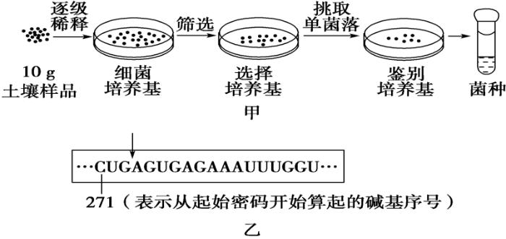

(1)图中选择培养基应以____________为唯一氮源；鉴别培养基还需添加____________作指

示剂，产脲酶细菌在该培养基上生长一段时间后，其菌落周围的指示剂将变成____________

色。

(2)该小组采用稀释涂布平板法检测水样中的细菌含量。在涂布接种前，随机取若干灭菌后的空白平板先行培养了一段时间，这样做的目的是______________________；然后，将 1 mL

水样稀释 100 倍，在 3 个平板上用涂布法分别接入 0.1 mL 稀释液；经适当培养后，3 个平板上的菌落数分别为 39、38 和 37。据此可得出每升水样中的活菌数为________。

(3)该小组采用平板划线法分离水样中的细菌，操作时，接种环通过________灭菌，在第二

6 / 8
次及以后的划线时，总是从上一次划线的末端开始划线。这样做的目的是

_____________________________________________________________________________。

(4)现有一菌株的脲酶由于基因突变而失活，突变后基因转录的 mRNA 在图乙箭头所示位置增加了 70 个核苷酸，使图乙序列中出现终止密码(终止密码有 UAG、UGA 和 UAA)。突变基因转录的 mRNA 中，终止密码为________，突变基因表达的蛋白含________个氨基酸。

26．（10 分）光合作用是整个生物圈的物质基础和能量基础。请回答下列问题：

（1）希尔反应把对光合作用的研究深入到细胞器水平，为光合作用研究开创了新的途径，其基本过程是：将黑暗中制备的离体叶绿体加到含有 DCIP（氧化型）、蔗糖和 pH7.3 磷酸缓冲液的溶液中并照光。水在光照下被分解后，溶液颜色由蓝色变成无色。希尔反应是模拟了叶绿体光合作用中_________阶段的部分变化，其反应活力可通过测定 DCIP 溶液的颜色变化

得到，也可通过测定________________得到。而美国科学家阿农等研究发现，给叶绿体照光

时向体系中供给_____________________，体系中就会有 ATP 和 NADPH 产生。同时发现，只

要供给了 ATP 和 NADPH，即使在黑暗中，叶绿体也可将 CO2 转变为糖。

（2）在“探究环境因素对光合作用的影响”的活动中，某小组利用 A 品种小麦探究夏日晴天中午时气温和相对湿度对其光合作用的影响。将生长状态一致的 A 品种小麦植株分为 5 组，1 组在田间生长作对照，另外 4 组在人工气候室中生长，并保持其他无关条件一致，于正午 12:30 测定各组叶片的光合速率，各组处理及结果如表所示：
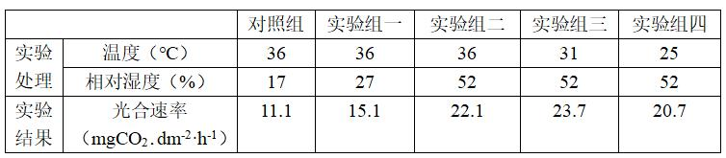

①根据实验结果可以推测中午时对小麦光合作用速率影响较大的环境因素是___________，

其依据是_____________________________________________________________________。

②在实验组中，若适当提高第______组的环境温度能提高小麦的光合速率，其原因是：

____________________________________________________________________________。

27．（12 分）果蝇的灰体和黑体受等位基因 B, b 控制，截刚毛和正常刚毛受等位基因 D, d 控制，两对基因独立遗传。为研究体色与刚毛性状的遗传，进行了如下实验。请回答：
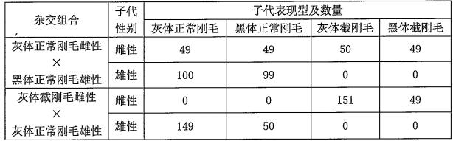

（1）黑体是________性状，控制刚毛性状遗传的基因_________（填“位于常染色体”或“位

- X 和 Y 染色体的同源区段”或“仅位于 X 染色体”）上。组合二中的亲本雄果蝇的基因型为_______________。

（2）截刚毛雄果蝇体细胞中最多有____个截刚毛基因。

7 / 8

（3）请写出组合一亲本雄果蝇与组合二亲本雌果蝇杂交产生后代的遗传图解。

（4）组合一中的 F1 果蝇群体中，d 的基因频率是_________。让组合一 F1 雌雄果蝇随机交

配，后代灰体正常刚毛雌果蝇的基因型有_________种，其中 BbX^{D}X^{d} 占的比例为_________。

28．（13 分）I.胰岛素是动物体内调节血糖的一种重要的激素。正常人进食后血糖浓度上升，

胰岛素分泌增多。胰岛素可_______血液中葡萄糖的吸收、引起合成糖原，并抑制

_________及非糖物质转变为葡萄糖：同时胰岛 α 细胞分泌_____________受抑制，使

血糖浓度下降。

II.除了降低血糖时会使用胰岛素外，还会在动物细胞培养中加入胰岛素。为了探究胰岛素对提高细胞克隆形成率的作用，研究者提出了以下实验思路。请根据以下提供的实验材料，完善实验思路，并预测实验结果。

实验材料：卡氏瓶、动物细胞培养液、小鼠血管平滑肌细胞、葡萄糖测定仪、显微镜、

血细胞计数板、生理盐水、一定浓度的胰岛素溶液等。（说明：实验所用小鼠血管平滑

肌细胞是经传代培养的能增殖的细胞。）

实验思路：

①取卡氏瓶若干个，分组如下：

甲组：动物细胞培养液＋小鼠血管平滑肌细胞＋生理盐水；

乙组：动物细胞培养液＋小鼠血管平滑肌细胞＋_________________________。

每组设置若干个重复样品。

②____________________________________________________。

③测定培养液中的葡萄糖浓度和细胞数目，求每组平均值并进行统计分析。

请回答：

（1）完善实验思路中的空格。

（2）实验目的是_____________________________________________________________。

（3）在使用血细胞计数板时，压在方格线上的细胞只计__________________上的细胞数。

（4）若胰岛素对上述变量均发挥效应，请预测实验结果 （在以下坐标系中用柱形图表示葡萄糖浓度和细胞数目变化）：
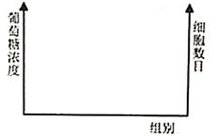

8 / 8

高三生物参考答案

一、单项选择题

1-5 C A D D C

11-15C C A A B

6-10 B B C D C

16-18 A C B

二、不定项选择题

19.CD

20.BC 21.ACD 22.A 23.ABCD 24.ABC

三、非选择题

- （11 分，除注明外，每空 1 分）

(1)尿素 | 酚红 | 红 (2)检测培养基平板灭菌是否合格 3.8×10⁷
(3)灼烧 | 将聚集的菌体逐步稀释以便获得单个菌落 |  | (4)UGA 115
26．（10 分，除注明外，每空 1 分）
（1）光反应 |  | 氧气的释放量（或氧气的释放速率） | 无机磷（Pi）、ADP 和 NADP⁺

（2）①湿度（或相对湿度） 在相同温度条件下，相对湿度改变时光合速率变化较大

②第四 与实验组二、三相比，实验组四的环境温度未达到光合作用的适宜温度

27．（12 分，除注明外，每空 1 分）
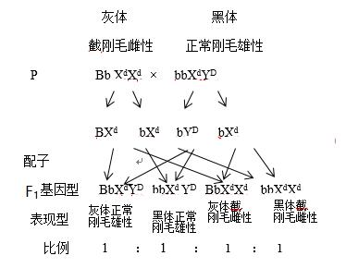

1）隐性

X 和 Y 染色体同源区段

BbXdYD

（2）4

（3）

（4）1/2 4 24/35

28．（13 分，除注明外，每空 1 分）

I 促进 肝糖原分解 胰高血糖素

II.（1）①一定的浓度的胰岛素溶液 ②将各样品在适宜条件下培养合适时间

（2）探究胰岛素在细胞克隆过程中对细胞摄取
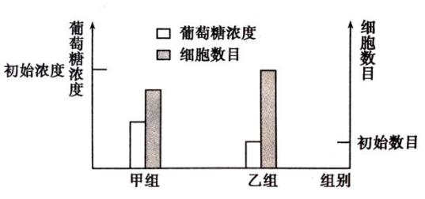

葡萄糖和促进细胞增殖的作用

（3）左线和上线

（4）

1

